寄存器说明

此页为空白页

文件状态：
[ ] 草稿
[√] 正式发布
[ ] 正在修改
文件起草分工：

编 制： |  | 签名： |  | 日期：
审 核： |  | 签名： |  | 日期：

更改历史
版本 | 更改描述 | 更改日期 | 更改人
1.0 | 初始版本

目 录

1 概述 1
1.1 目的 1
1.2 范围 1
1.3 术语 1
1.4 引用文件 1
2 总体概述 2
3 寄存器地址分配说明 3
4 F1全局寄存器 3
4.1 Card_reset寄存器 4
4.2 Card_type寄存器 4
4.3 Hardware_Version寄存器 4
4.4 Logic_Version寄存器 4
4.5 Time1寄存器 5
4.6 Time2寄存器 5
4.7 Time3寄存器 5
4.8 时戳格式说明 5
4.9 F2_FLASH_erase_en寄存器 6
4.10 F2_FLASH_erase_finish寄存器 6
4.11 F2_FLASH_WR_finish寄存器 6
4.12 F2_FPGA_load_finish寄存器 6
4.13 F2_FPGA_DONE寄存器 7
5 DMA操作 7
DMA相关寄存器说明 7
5.1 DMA数据传输相关寄存器 7
5.1.1 DMA下行地址空间的开始低地址寄存器 8
5.1.2 DMA下行地址空间的开始高地址寄存器 8
5.1.3 DMA下行数据量寄存器 8
5.1.4 DMA下行控制寄存器 8
5.1.5 DMA上行地址空间的开始低地址寄存器 8
5.1.6 DMA上行地址空间的开始高地址寄存器 9
5.1.7 DMA上行数据量寄存器（保留） 9
5.1.8 DMA上行控制寄存器 9
5.1.9 DMA版本寄存器 9
5.1.10 通用寄存器 9
5.1.11 DMA中断状态寄存器 10
5.1.12 DMA中断间隔时间寄存器 10
5.2 DMA通信状态寄存器说明 10
5.2.1 DMA_Up_Num寄存器 10
5.2.2 Up_Num_clr寄存器 10
5.3 DMA数据传输格式说明 11
6 F2全局寄存器 14
6.1 Card_reset寄存器 14
6.2 Card_type寄存器 14
6.3 Logic_Version寄存器 14
6.4 PULSE_STEP寄存器 15
6.5 全部寄存器上传使能 15
7 I/O寄存器 15
7.1 I/O通道使能寄存器 16
7.2 I/O通道控制选择寄存器 16
7.3 I/O通道通道输出监控 16
7.4 I/O通道方向选择寄存器 17
7.5 I/O通道输出数据 17
7.6 I/O通道输入采样设置 17
7.7 I/O通道输入数据 18
8 模拟量输出 18
8.1 模拟量输出使能 18
8.2 模拟量输出选择使能 19
8.3 模拟量输出数据 19
8.4 模拟量输出校准使能 19
8.5 模拟量输出校准数据 20
8.6 模拟量输出校准K值 20
8.7 模拟量输出校准B值 20
9 模拟量输入 21
9.1 模拟量输入使能 21
9.2 模拟量输入数据 22
9.3 模拟量输入校准K值 22
9.4 模拟量输入校准B值 22
10 HALL寄存器 22
10.1 HALL_EN寄存器 23
10.2 HALL_STATUS寄存器 23
10.3 HALL_TIME寄存器 23
10.4 编码器寄存器 23
11 Incre_code_en寄存器 24
11.1 Incre_code_lines寄存器 24
11.2 Incre_code_angle寄存器 24
11.3 Incre_code_speed寄存器 25
11.4 ncre_code_high寄存器 25
11.5 Incre_code_low寄存器 25
11.6 Incre_codeZ_high寄存器 26
11.7 Incre_codeZ_low寄存器 26
11.8 code_change_time寄存器 26
11.9 INCRE_CODE_AB寄存器 26
12 PWM寄存器 27
12.1 PWM_EN寄存器 28
12.2 PWM_PERIOD：Ts寄存器 28
12.3 PWM_LOW：T1寄存器 28
12.4 PWM_HIGH：T2寄存器 29
12.5 PWM_DIED寄存器 29
12.6 PWM_H_L_SEL寄存器 30
13 MODLE寄存器： 30
14 FLASH芯片固化和读取相关寄存器 30
14.1 FLASH_CHIP_STATUS寄存器（保留） 31
14.2 FLASH_CHIP_ERASE寄存器 32
14.3 FLASH_CHIP_KBWRITE mem 32
14.4 FLASH_CHIP_KBCONFIG寄存器 32
14.5 FLASH_CHIP_IPWRITE mem（保留） 33
14.6 FLASH_CHIP_IPCONFIG寄存器（保留） 33
14.7 FLASH_CHIP_CONTENT寄存器（保留） 33
14.8 FLASH_CHIP_READ MEM（保留） 33
14.9 READ_FLASH_BYTE_READ（保留） 34
14.10 READ_MANU_DEV_ID（保留） 34
14.11 FLASH_CTRL_STATUS（保留） 34
14.12 FLASH_CTRL_POWER_ON（保留） 35
15 固化流程说明 35
15.1 擦除FLASH 35
15.2 写入固化参数 36
15.3 确认配置 36
15.4 验证信息是否写入成功 36

此页为空白页

概述
  - 目的

  - 范围
软件开发人员、测试人员等。
  - 术语
- 无
  - 引用文件
- 无

总体概述
主控板上有2片FPGA，一片为接口FPGA（标识为F1），另一片为功能FPGA（标识为F2）。
板卡和主机采用PCIE总线进行数据交互，包括通过BAR空间对板卡寄存器的操作，通过突发传输方式对业务数据的传输。
主控板卡PCIE的vendor ID和device ID的信息如下所示：
Vendor ID = 0x9056
Device ID = 0x9056

寄存器地址分配说明
寄存器地址划分，BAR0和BAR2地址进行配置。其中BAR0是DMA配置寄存器空间，BAR2是板卡功能配置寄存器空间。
地址模式如下所示：
3 | 3 | 2 | 2 | 2 | 2 | 2 | 2 | 2 | 2 | 2 | 2 | 1 | 1 | 1 | 1 | 1 | 1 | 1 | 1 | 1 | 1 | 9 | 8 | 7 | 6 | 5 | 4 | 3 | 2 | 1 | 0
1 | 0 | 9 | 8 | 7 | 6 | 5 | 4 | 3 | 2 | 1 | 0 | 9 | 8 | 7 | 6 | 5 | 4 | 3 | 2 | 1 | 0
Base_Addr |  |  |  |  |  |  |  |  |  |  |  |  |  |  |  | Offset_addr
基地址BaseAddr，Offsetaddr是偏移地址，寄存器地址是基地址+偏移地址。
各个功能模块的基地址对应关系如下表：
寄存器 | BAR | 基地址（BaseAddr）
F1全局基地址 | BAR0 | 0x0F_0000
F2全局基地址 | BAR0 | 0x0E_0000
DIO基地址 | BAR0 | 0x01_0000
AO基地址 | BAR0 | 0x02_0000
AI基地址 | BAR0 | 0x03_0000
HALL基地址 | BAR0 | 0x04_0000
编码器基地址 | BAR0 | 0x05_0000
PWM基地址 | BAR0 | 0x06_0000
modle基地址 | BAR0 | 0x09_0000
DMA数据通道 | BAR2 | /

F1全局寄存器
F1全局寄存器的基地址：BAR0，0x000F_0000，偏移地址如下：
寄存器名称 | OffsetAddr | 类型 | 大小 | 描述
Card_reset | 0x00 | WO | 32bit | 复位寄存器
Card_type | 0x04 | RO | 32bit | 板卡类型寄存器
Hardware_Version | 0x08 | RO | 32bit | 板卡硬件版本号寄存器
Logic_Version | 0x0C | RO | 32bit | 板卡逻辑版本号寄存器
Cfg_src | 0x20 | WR | 32bit | F2加载选择寄存器
DMA_DATA_TYPE | 0x24 | WR | 32bit | DMA下行数据类型
PKG_NUM | 0x28 | RO | 32bit | DMA上行数据包个数
F2FLASH_EARSE_EN | 0x80 | WO | 32bit | F2 FLASH擦除使能寄存器
F2FLASH_EARSE_CLEAR | 0x84 | RO | 32bit | F2 FLASH操作清除寄存器
F2FLASH_EARSE_FI | 0x88 | RO | 32bit | F2 FLASH擦除完成标志
F2FLASH_WR_FI | 0x8C | RO | 32bit | F2 FLASH写bit数据写完成标志
F2FPGA_BIT_FI | 0x90 | RO | 32bit | FPGA2的bit加载完成标志
F2FLASH_READ_FI | 0x94 | RO | 32bit | F2 FLASH读结束标志
F2FPGA_DOWN | 0x98 | RO | 32bit | FPGA2加载成功标准
F2FLASH_WR_EN | 0x9C | WR | 32bit | 开始进行flash写入操作,一次写入pkg_wr_data_len数据
F2FLASH_RD_EN | 0xA0 | WR | 32bit | 开始进行flash读取操作,一次读取pkg_rd_data_len数据
F2FLASH_WR_LEN | 0xA4 | WR | 32bit | 写入flash中的数据长度, 512字节整数倍
F2FLASH_RD_LEN | 0xA8 | WR | 32bit | 读出flash中数据的长度以512字节整数倍
F2FLASH_ID | 0xAC | RO | 32bit | flash的ID信息
F2FLASH_ST | 0xB0 | RO | 32bit | flash状态寄存器
F2FLASH_FLG_ST | 0xB4 | RO | 32bit | flash 标志状态寄存器

  - Card_reset寄存器
板卡复位寄存器。
地址：BAR0，0x000F_0000
寄存器名称 | 位宽 | 范围 | 初始值 | 说明
Card_reset | 32 | 31:1 | 0x0 | 保留
Card_reset | 32 | 0 | 0x0 | 0x0：不复位  0x1：复位有效

  - Card_type寄存器
板卡类型寄存器。
地址：BAR0，0x000F_0004
寄存器名称 | 位宽 | 范围 | 初始值 | 说明
Card_type | 32 | 31:16 | 0x0 | 保留
Card_type | 32 | 15:0 | 0x2305 | 板卡类型号是0x2305，表征此板卡是FPGA仿真设备的主控卡F1

  - Hardware_Version寄存器
板卡硬件版本号寄存器。
地址：BAR0，0x000F_0008
寄存器名称 | 位宽 | 范围 | 初始值 | 说明
Hardware_version | 32 | 31:8 | 0x0 | 保留
Hardware_version | 32 | 7:0 | 0x1 | 硬件版本号

  - Logic_Version寄存器
板卡逻辑版本号寄存器。
如：V1.0_2024_11_15
回复值为0x01_18_0B_19，其中：
01H：标识大版本为1.0版本；
18H：标识年份为2024年；
0BH：标识月份为11月；
19H：标识日期为25日。
地址：BAR0，0x000F_000C
寄存器名称 | 位宽 | 范围 | 初始值 | 说明
Logic_version | 32 | 31:0 | 0x01180B19 | 逻辑版本号
  - Cfg_src寄存器
配置F2的加载控制
地址：BAR2，0x000F_0020
寄存器名称 | 位宽 | 范围 | 初始值 | 说明
Cfg_src | 32 | 31:4 | 0x0 | 保留
Cfg_src | 32 | 0 | 0x0 | Bit_cfg_src：  0：PCIe在线加载  1：Flash加载

  - DMA_DATA_TYPE
配置DMA下行数据类型：
地址：BAR2，0x000F_0024
寄存器名称 | 位宽 | 范围 | 初始值 | 说明
DMA_DATA_TYPE | 32 | 31:4 | 0x0 | 保留
DMA_DATA_TYPE | 32 | 3:0 | 0x0 | Bit_cfg_src：  0x1：PCIE总线加载bit流文件给FLASH  0x2：PCIE总线加载bit流，对F2进行加载  0x3：PCIE总线加载其他数据

  - PKG_NUM
DMA上行数据包的个数：
寄存器名称 | 位宽 | 范围 | 初始值 | 说明
DMA_DATA_TYPE | 32 | 31:8 | 0x0 | 保留
DMA_DATA_TYPE | 32 | 7:0 | 0x0 | 表示当前还有多少个数据包(512字节)可以上传到上位机。会随着内部上传数据包个数增加而增加，随着完成上传数据包个数减少。

  - F2FLASH_EARSE_EN寄存器
F2 FLASH擦除使能寄存器。
地址：BAR0，0x000F_0080
寄存器名称 | 位宽 | 范围 | 初始值 | 说明
F2FLASH_EARSE_EN | 32 | 31:1 | 0x0 | 保留
F2FLASH_EARSE_EN | 32 | 0 | 0x0 | 0x1：F2 FLASH擦除使能  0x0：无效

  - F2FLASH_EARSE_CLEAR寄存器
F2 FLASH相关的完成标志清除寄存器。
地址：BAR0，0x000F_0084
寄存器名称 | 位宽 | 范围 | 初始值 | 说明
F2FLASH_EARSE_CLEAR | 32 | 31:3 | 0x0 | 保留
F2FLASH_EARSE_CLEAR | 32 | 2:0 | 0x0 | 3’b001：flash擦除结束清除,  3’b010：写flash完成清除,  3’b100：读flash完成清除

  - F2FLASH_EARSE_FI寄存器
F2 FLASH擦除完成标志。
地址：BAR0，0x000F_0088
寄存器名称 | 位宽 | 范围 | 初始值 | 说明
F2FLASH_EARSE_CLEAR | 32 | 31:3 | 0x0 | 保留
F2FLASH_EARSE_CLEAR | 32 | 0 | 0x0 | 0：flash擦除没有完成  1：flash擦除完成。

  - F2FLASH_WR_FI寄存器
F2的FLASH中写入bit数据完成标志。
地址：BAR0，0x000F_008C
寄存器名称 | 位宽 | 范围 | 初始值 | 说明
F2FLASH_BIT_FI | 32 | 31:3 | 0x0 | 保留
F2FLASH_BIT_FI | 32 | 0 | 0x0 | 0：flash中数据没有写完成  1：flash中数据写完成

  - F2FPGA_BIT_FI寄存器
F2的FPGA的BIT镜像数据加载完成标志。
地址：BAR0，0x000F_0090
寄存器名称 | 位宽 | 范围 | 初始值 | 说明
F2FPGA_BIT_FI | 32 | 31:3 | 0x0 | 保留
F2FPGA_BIT_FI | 32 | 0 | 0x0 | 0：F2的FPGA镜像加载没有完成  1：F2的FPGA镜像加载完成

  - F2FLASH_READ_FI寄存器
F2的FLASH的数据读取完成标志。
地址：BAR0，0x000F_0094
寄存器名称 | 位宽 | 范围 | 初始值 | 说明
F2FLASH_READ_FI | 32 | 31:3 | 0x0 | 保留
F2FLASH_READ_FI | 32 | 0 | 0x0 | 0：F2的Flash读取没有完成  1：F2的Flash读取完成

  - F2FPGA_DOWN寄存器
F2的FPGA加载成功标志
地址：BAR0，0x000F_0098
寄存器名称 | 位宽 | 范围 | 初始值 | 说明
F2FPGA_DOWN | 32 | 31:3 | 0x0 | 保留
F2FPGA_DOWN | 32 | 0 | 0x0 | 0：F2加载没有成功指示  1：F2加载加载成功指示

  - F2FLASH_WR_EN寄存器
F2的加载FLASH写入使能
地址：BAR0，0x000F_009C
寄存器名称 | 位宽 | 范围 | 初始值 | 说明
F2FLASH_WR_EN | 32 | 31:3 | 0x0 | 保留
F2FLASH_WR_EN | 32 | 0 | 0x0 | 0：F2加载FLASH不写入  0：F2加载FLASH写入，一次写入K7镜像11443612字节数据

  - F2FLASH_RD_EN寄存器
F2的加载FLASH读出使能
地址：BAR0，0x000F_00A0
寄存器名称 | 位宽 | 范围 | 初始值 | 说明
F2FLASH_RD_EN | 32 | 31:3 | 0x0 | 保留
F2FLASH_RD_EN | 32 | 0 | 0x0 | 0：F2加载FLASH不读取  1：F2加载FLASH读取，一次读取入K7镜像11443612字节数据

  - F2FLASH_WR_LEN寄存器
F2的加载FLASH写入数据长度
地址：BAR0，0x000F_00A4
寄存器名称 | 位宽 | 范围 | 初始值 | 说明
F2FLASH_WR_LEN | 32 | 31:0 | 0x0 | F2加载FLASH写入，一次写入K7镜像11443612字节数据，最后一包不足512字节，需要补齐512字节

  - F2FLASH_RD_LEN寄存器
F2的加载FLASH写入数据长度
地址：BAR0，0x000F_00A8
寄存器名称 | 位宽 | 范围 | 初始值 | 说明
F2FLASH_RD_LEN | 32 | 31:0 | 0x0 | F2加载FLASH数据读取，一次读取K7镜像11443612字节数据，最后一包不足512字节，补齐512字节

  - F2FLASH_ID寄存器
F2的加载FLASH的ID信息
地址：BAR0，0x000F_00AC
寄存器名称 | 位宽 | 范围 | 初始值 | 说明
F2FLASH_ID | 32 | 31:8 | 0x0 | 保留
F2FLASH_ID | 32 | 7:0 | 0x0 | 16bit有效，固定0x20BA  20表示：512Mb  BA表示：3.3V
注*：ID信息说明如下图
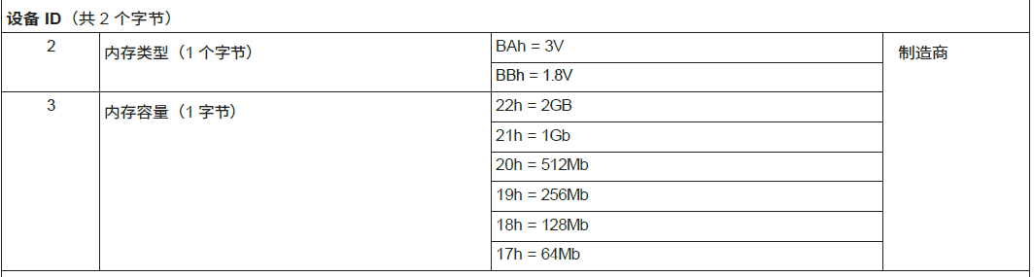

  - F2FLASH_ST寄存器
F2的加载FLASH的状态信息
地址：BAR0，0x000F_00B0

寄存器名称 | 位宽 | 范围 | 初始值 | 说明
F2FLASH_ST | 32 | 31:8 | 0x0 | 保留
F2FLASH_ST | 32 | 7:0 | 0x0 | F2加载Flash的状态寄存器信息，具体含义如下所示：
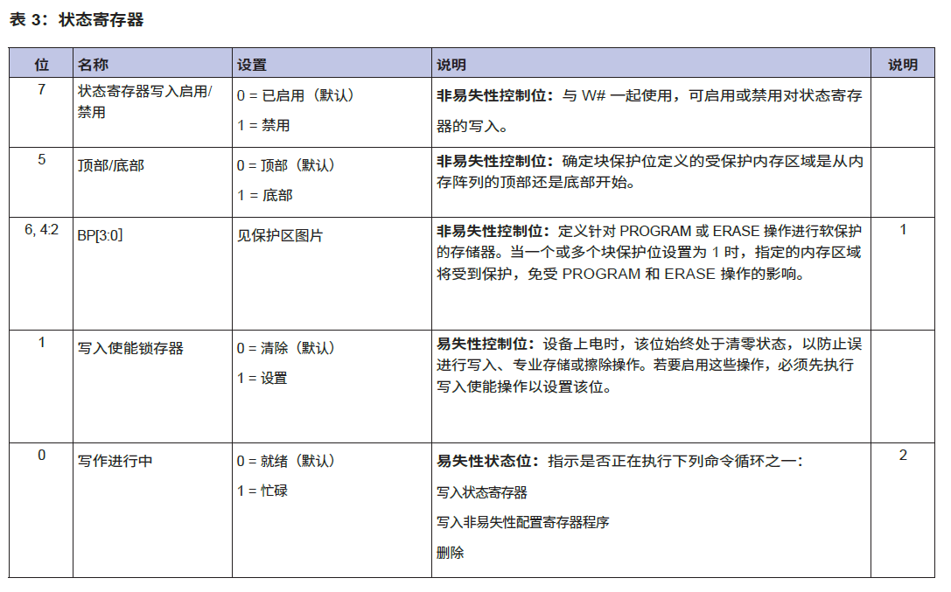

  - F2FLASH_FLG_ST寄存器
F2的加载FLASH的标志状态信息
地址：BAR0，0x000F_00B4
寄存器名称 | 位宽 | 范围 | 初始值 | 说明
F2FLASH_FLG_ST | 32 | 31:8 | 0x0 | 保留
F2FLASH_FLG_ST | 32 | 7:0 | 0x0 | F2加载Flash的标志状态寄存器信息，具体含义如下所示：
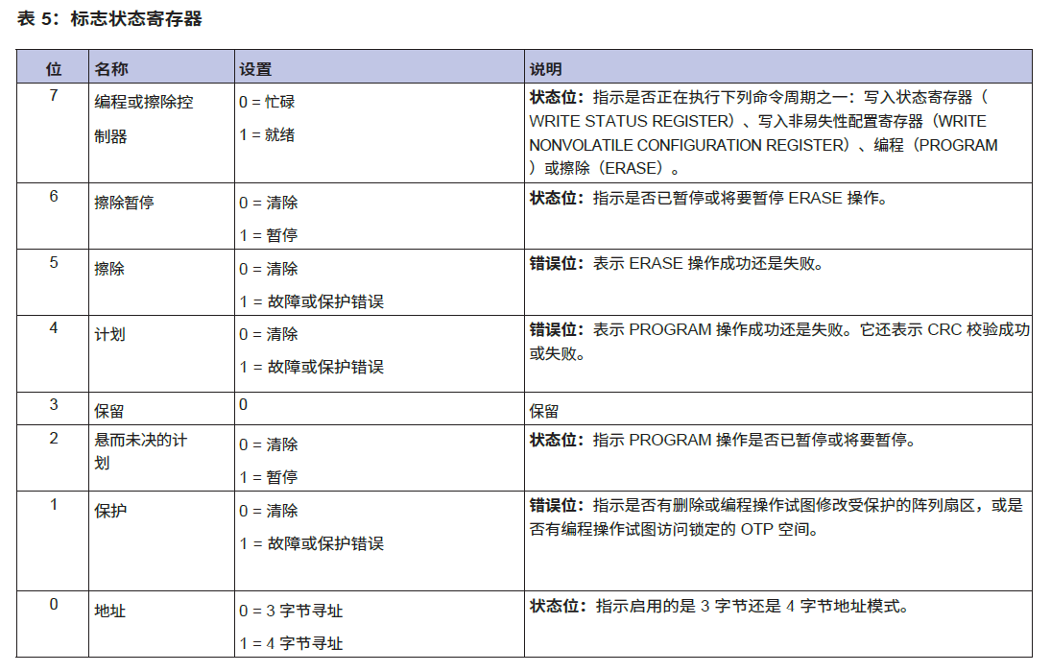

DMA数据传输
  - DMA操作说明
DMA选用的是PCIE的XDMA操作模式，通过BAR1进行 DMA数据操作；
参考PG195：
首先，测试案例启动 H2C 引擎。H2C 引擎会从主机存储器读取数据，并将其写入用户侧的块 RAM。随后，测试案例
会启动 C2H 引擎。C2H 引擎会从块 RAM 读取数据，并将其写入主机存储器。仿真步骤如下所示：
1. 测试案例为 H2C 引擎设置 1 个描述符。
2. 在主机存储器中创建 H2C 描述符。H2C 描述符提供数据长度（128 字节）、源地址（主机）和目标地址（卡）。
3. 测试案例在源地址空间内写入数据（128 字节的增量数据）。
4. 测试案例还会为 C2H 引擎设置 1 个描述符。
5. C2H 描述符提供数据长度（128 字节）、源地址（卡）和目标地址（主机）。
6. 将 H2C 描述符起始地址写入寄存器（0x4080 和 0x4084）。
7. 写入 H2C 控制寄存器，这样即可启动 H2C 传输地址 (0x0004)。位 0 设为 1 即可启动传输。如需了解有关控制寄
存器的详细信息，请参阅 H2C Channel Control (0x04)。
8. DMA 传输会从主机源地址提取数据，并将其发送至块 RAM 目标地址。
9. 随后，测试案例会启动 C2H 传输。
10. 将 C2H 描述符起始地址写入寄存器（0x5080 和 0x5084）。
11. 写入 C2H 控制寄存器，这样即可启动 C2H 传输 (0x1004)。位 0 设为 1 即可启动传输。如需了解有关控制寄存器
的详细信息，请参阅 C2H Channel Control (0x04)。
12. DMA 传输会从块 RAM 源地址提取数据，并将此数据发送至主机目标地址。
13. 随后，测试案例会比较数据，确认是否正确。
14. 测试案例会检查 H2C 和 C2H 描述符的完成计数（值为 1）。
15. 随后，测试案例会停用 H2C 和 C2H 引擎的控制寄存器 0x0004 和 0x1004 中的 Run 位（位 0），以禁用传输。
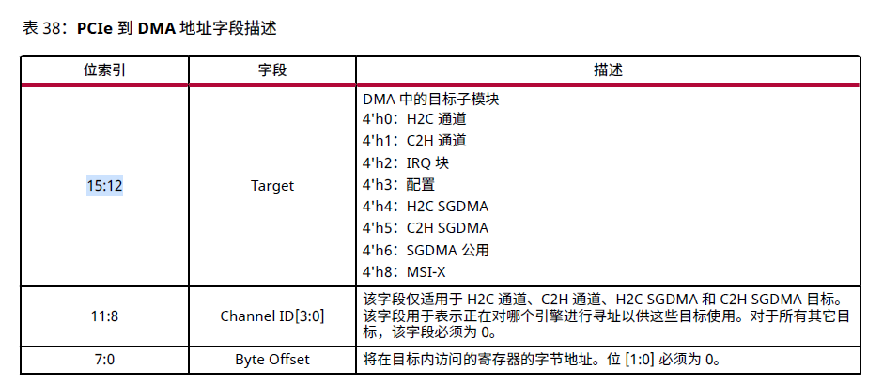
其中高16bit为保留位,[15:12]为选择不同的子模块寄存器。
  - DMA寄存器说明：
    - H2C寄存器概述
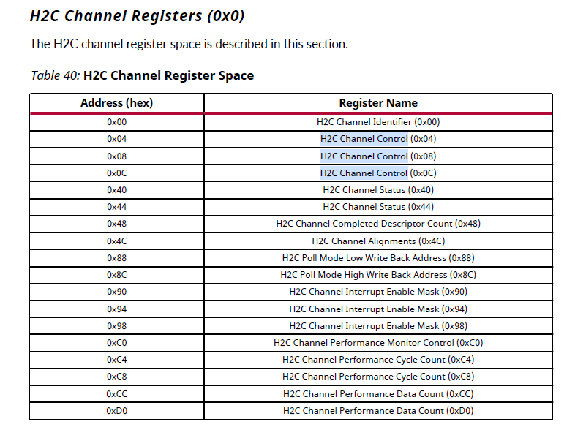
    - C2H寄存器概述
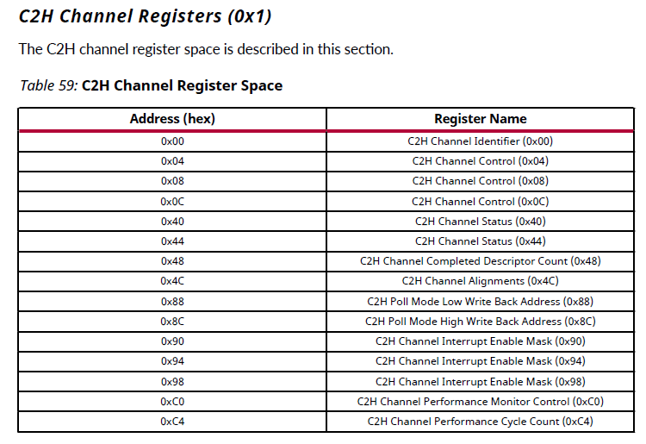
    - 工作流程如下：
- PC初始化DMA描述符和内存块，描述符格式如下所示：
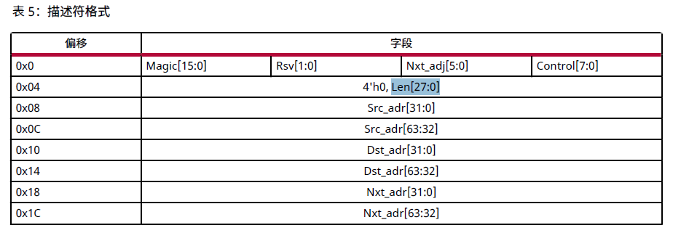
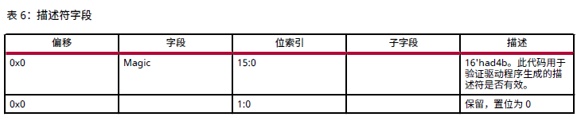
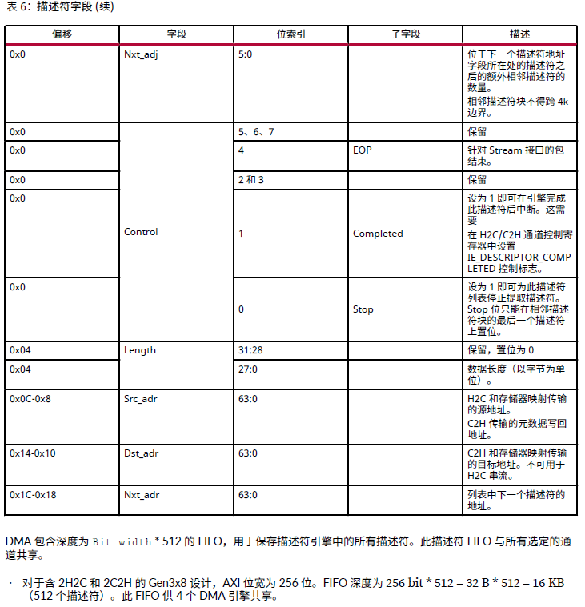
- 将描述符的首地址写入到H2C/C2H SGDMA descriptor Address中
H2C的64bit地址高32位写入到0x4084中：
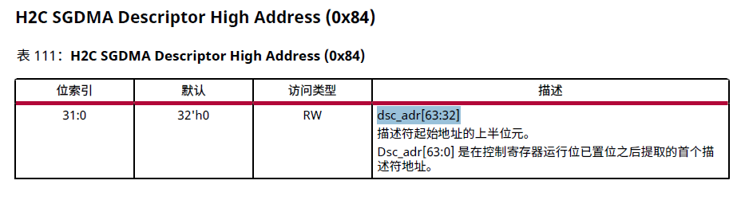
H2C的64bit地址低32位写入到0x4080中：
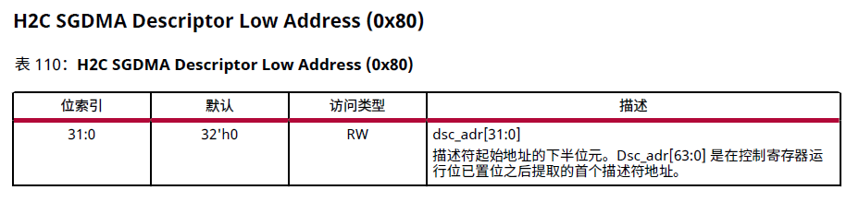
C2H的64bit地址高32位写入到0x5084中：
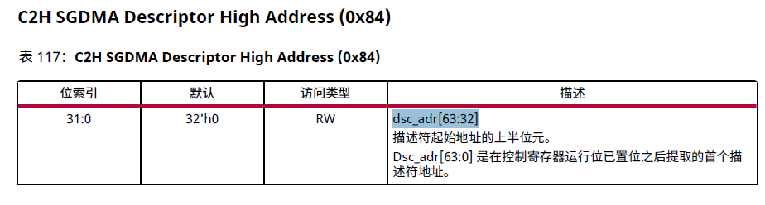
C2H的64bit地址低32位写入到0x5080中：
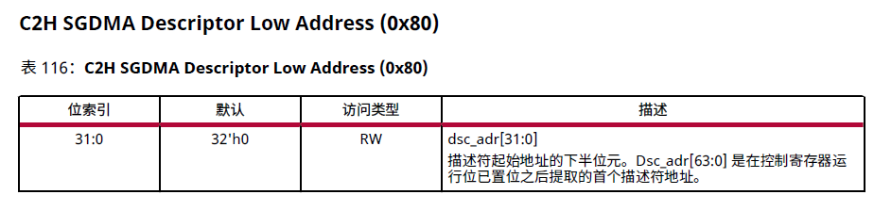

- 使能C2H DMA
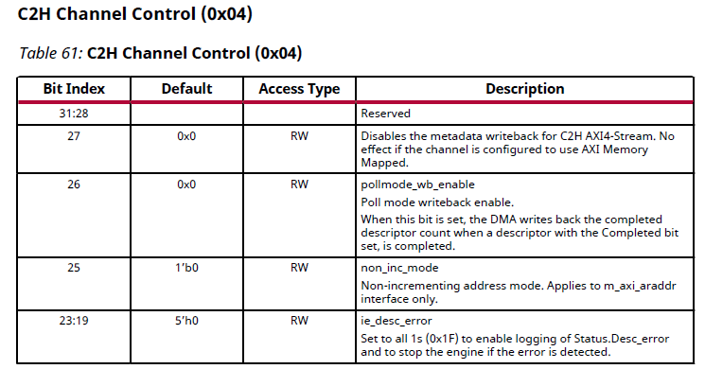
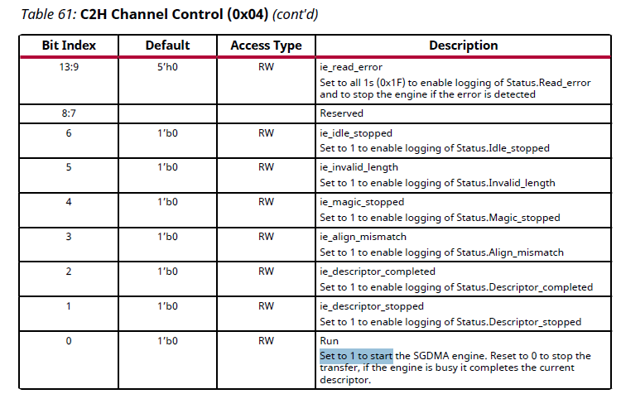
Bit0可以设置为1开始运行DMA
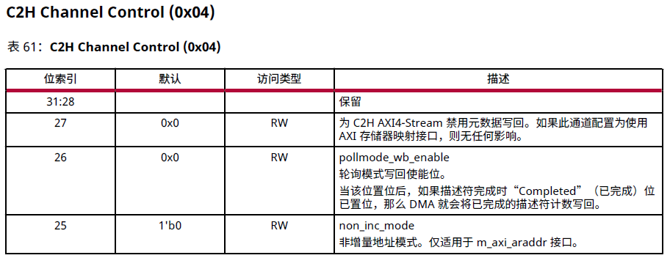
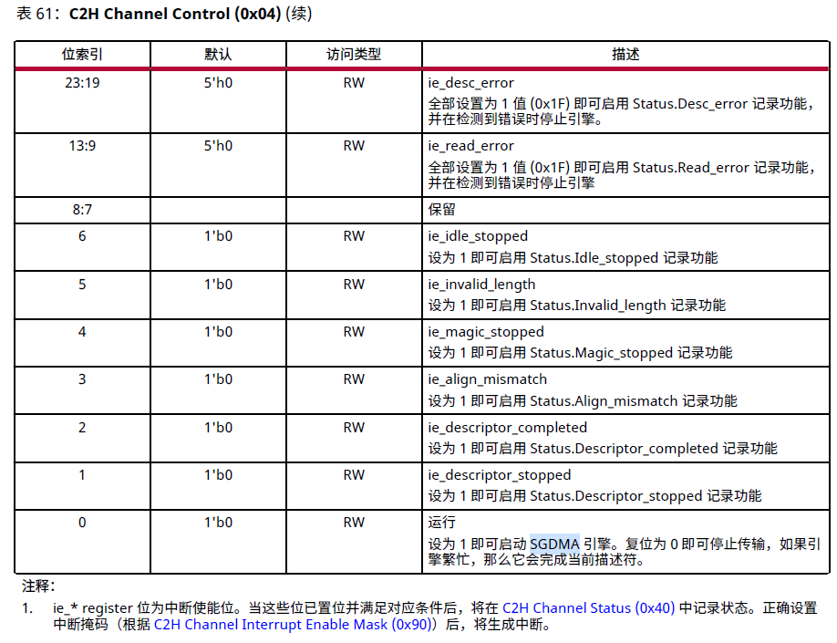

- 使能H2C DMA
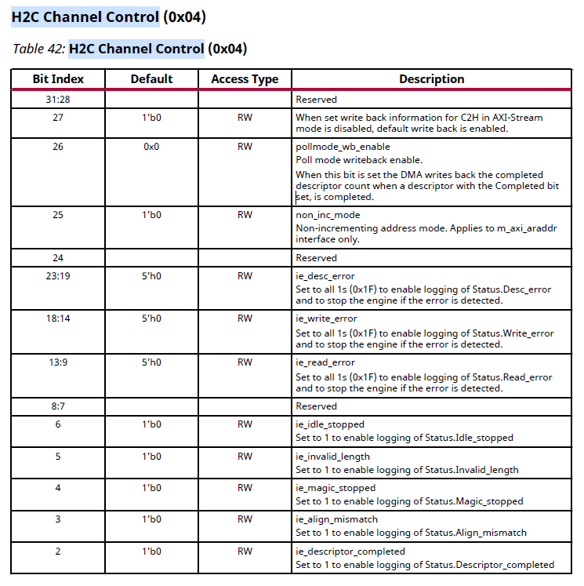
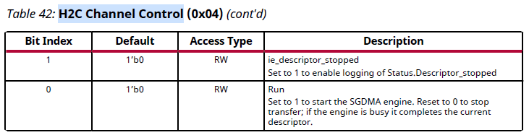

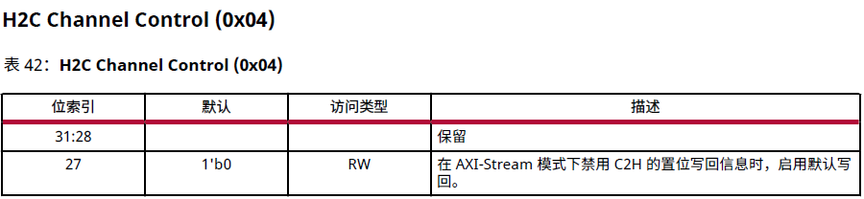
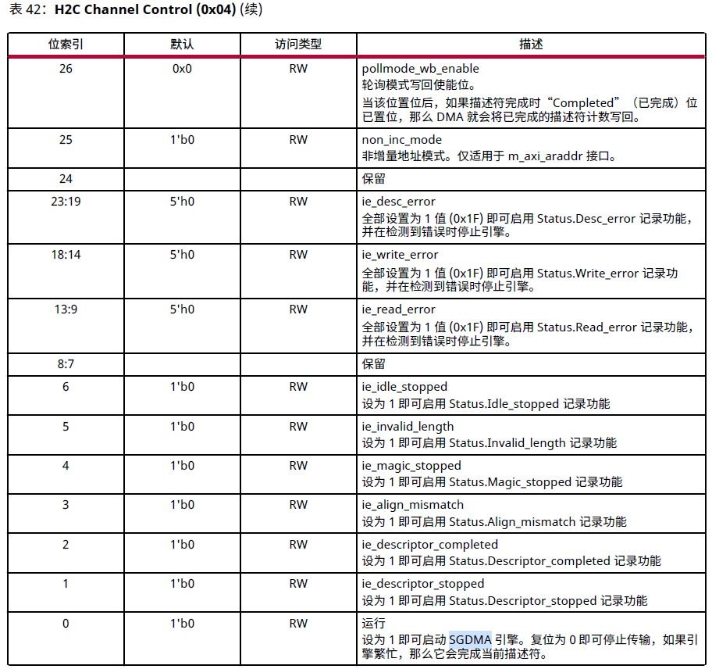
上位机对F2或F2 Flash进行bit配置，采用DMA传输，突发长度为512Byte。
芯片XC7K325T的bit文件大小为，每一次突发传输的大小为512Byte，最后一包数据不足512Byte，上位机通过补0使最后一包也为512Byte。

- 读取描述符并缓存到FIFO中
对于PCIE的FIFO深度是256b*512 = 16kB,并从FIFO中取出第一个描述符
- 根据描述符的内容，执行DMA传输，把内存中的数据搬运到FPGA或者不FPGA的数据搬运到内存中。

    - 中断
驱动使能用户中断控制寄存器：地址0x2004，配置数据0x00000001
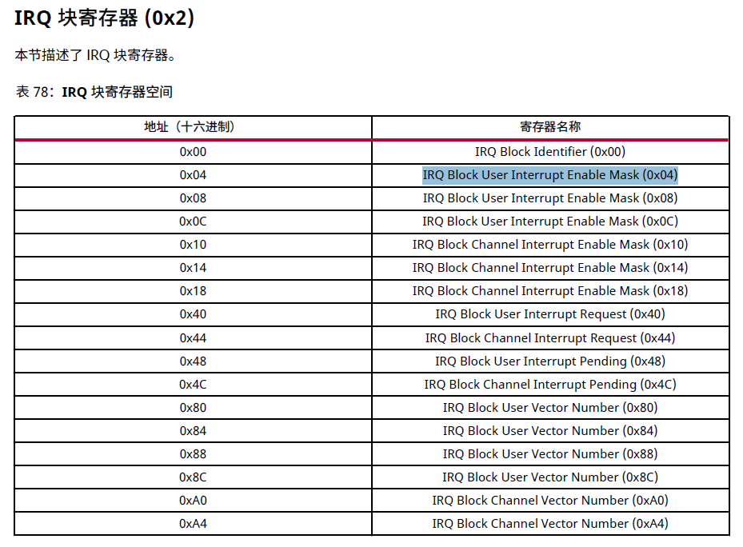
0x2004寄存器内容如下：
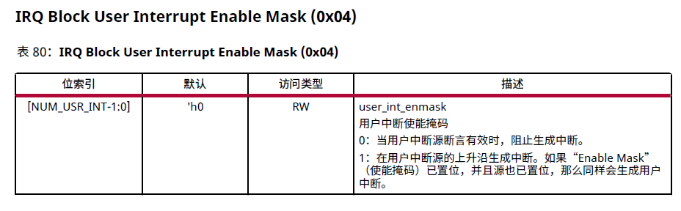
对0x2004配置为1，使能用户中断，配置为0则关闭中断。
读取F1全局寄存器中数据包上传个数：地址0xF0028。FPGA内部有数据包上传，数据包个数不为0就会中断上位机。

F2全局寄存器
F2全局寄存器的基地址：BAR2，0x000E_0000，偏移地址如下：
寄存器名称 | OffsetAddr | 类型 | 大小 | 描述
Card_reset | 0x00 | WO | 32bit | 复位寄存器
Card_type | 0x04 | RO | 32bit | 板卡类型寄存器
Logic_Version | 0x08 | RO | 32bit | 板卡逻辑版本号寄存器
PULSE_STEP | 0x0C | WR | 32bit | 滤波模块参数配置寄存器
ALL_REG_UP | 0x10 | WO | 32bit | 功能寄存器全部上传使能

  - Card_reset寄存器
板卡复位寄存器。
地址：BAR2，0x000E_0000
寄存器名称 | 位宽 | 范围 | 初始值 | 说明
Card_reset | 32 | 31:1 | 0x0 | 保留
Card_reset | 32 | 0 | 0x0 | 0x0：不复位  0x1：复位有效

  - Card_type寄存器
板卡类型寄存器。
地址：BAR2，0x000E_0004
寄存器名称 | 位宽 | 范围 | 初始值 | 说明
Card_type | 32 | 31:16 | 0x0 | 保留
Card_type | 32 | 15:0 | 0x01_2305 | 板卡功能类型，根据不同的功能卡可以进行功能分类：  0x01_2305：表示IO功能卡  0x02_2305：表示AI功能卡  0x04_2305：表示AO功能卡  0x08_2305表示XXX功能卡  后续扩展

  - Logic_Version寄存器
板卡逻辑版本号寄存器。
如：V1.0_2024_11_15
回复值为0x01_18_0B_19，其中：
01H：标识大版本为1.0版本；
18H：标识年份为2024年；
0BH：标识月份为11月；
19H：标识日期为25日。
地址：BAR2，0x000E_0008
寄存器名称 | 位宽 | 范围 | 初始值 | 说明
Logic_version | 32 | 31:0 | 0x01180B19 | 逻辑版本号

  - PULSE_STEP寄存器
板卡的对I/O输入进行滤波设置的寄存器。
地址：BAR0，0x000E_000C
寄存器名称 | 位宽 | 范围 | 初始值 | 说明
Pulse_step | 32 | 31:0 | 0x64 | 脉冲滤波宽度设置

  - 全部寄存器上传使能
F2板卡全部寄存器上传使能。
地址：BAR2，0x000E_0010
寄存器名称 | 位宽 | 范围 | 初始值 | 说明
ALL_REG_UP | 32 | 31:1 | 0x0 | 保留
ALL_REG_UP | 32 | 0 | 0x0 | 要求全部寄存器上传：  ‘0’不使能，‘1’使能

I/O寄存器
I/O寄存器的基地址：BAR2，0x0001_0000，偏移地址如下：
寄存器名称 | OffsetAddr | 类型 | 大小 | 描述
CH_CTL_EN | 0x00 | WR | 32bit | 通道使能寄存器
CH_CTL_SEL | 0x04 | WR | 32bit | 通道选择寄存器
CH_DIR | 0x08 | WR | 32bit | 通道方向寄存器
CH_DO_DATA | 0x0C | WR | 32bit | 通道数输出据寄存器
CH_SAMPLE | 0x10 | WR | 32bit | 通道输入采样寄存器
CH_DI_DATA | 0x14 | WO | 32bit | 通道输入数据寄存器
CH_DO_MON | 0x18 | RO | 32bit | 通道输出监控寄存器

  - I/O通道使能寄存器
地址：BAR2，0x0001_0000
寄存器名称 | 位宽 | 范围 | 初始值 | 说明
CH_CTL_EN | 32 | 31:0 | 0x0 | 通道使能寄存器：  32bit，每一个bit控制一个I/O接口，0位对应I/O端口0，  31位对于I/O端口31。  配置值含义：  通道使能控制，1表示通道使能，0表示通道不使能

  - I/O通道控制选择寄存器
地址：BAR2，0x0001_0004
寄存器名称 | 位宽 | 范围 | 初始值 | 说明
CH_CTL_SEL | 32 | 31:0 | 0x0 | 通道控制模式选择寄存器：  32bit，每一个bit控制一个I/O接口，0位对应I/O端口0，  31位对于I/O端口31。  配置值含义：  1表示上位机控制，0表示内部modle控制

  - I/O通道通道输出监控
地址：BAR2，0x0001_0018
寄存器名称 | 位宽 | 范围 | 初始值 | 说明
CH_DO_MON | 32 | 31:1 | 0x0 | 通道输出监控寄存器：  32bit，每一个bit对应一个I/O接口，0位对应I/O端口0，  31位对于I/O端口31。  配置值含义:  1：表示输出1  0：表示输出0

以下寄存器，是在通道使能CH_CTL_EN为1，并且通道选择CH_CTL_SEL为1，上位机控制的情况下有效：
  - I/O通道方向选择寄存器
地址：BAR2，0x0001_0008
寄存器名称 | 位宽 | 范围 | 初始值 | 说明
CH_DIR | 32 | 31:0 | 0x0 | 通道输入输出选择寄存器：  32bit，每一个bit控制一个I/O接口，0位对应I/O端口0，  31位对于I/O端口31。  配置值含义：  1：表示输出  0：表示输入（默认）

  - I/O通道输出数据
地址：BAR2，0x0001_000C
寄存器名称 | 位宽 | 范围 | 初始值 | 说明
CH_DO_DATA | 32 | 31:1 | 0x0 | 通道输出数据寄存器：  32bit，每一个bit控制一个I/O接口，0位对应I/O端口0，  31位对于I/O端口31。  配置值含义:  1：表示输出1  0：表示输出0（默认）

  - I/O通道输入采样设置
地址：BAR2，0x0001_0010
寄存器名称 | 位宽 | 范围 | 初始值 | 说明
CH_SAMPLE | 32 | 31:0 | 0x50 | 对输入I/O进行采样的频率设置，80M时钟，设置为80表示80个时钟周期采一次，采样为1Mhz。  设置步进位1;  不能设置为0

  - I/O通道输入数据
地址：BAR2，0x0001_0014
寄存器名称 | 位宽 | 范围 | 初始值 | 说明
CH_D1_DATA | 32 | 31:1 | 0x0 | 通道输入数据寄存器：  32bit，每一个bit对应一个I/O接口，0位对应I/O端口0，  31位对于I/O端口31。  配置值含义:  1：表示输入1  0：表示输入0

模拟量输出
模拟量输入寄存器的基地址：BAR2，0x0002_0000，偏移地址如下：
模拟量输出地址[15:12]表示AO的port_num端口号，支持8个端口。
- Port_num0：8’h0
- Port_num1：8’h1
- Port_num2：8’h2
- Port_num3：8’h3
- Port_num4：8’h4
- Port_num5：8’h5
- Port_num6：8’h6
- Port_num7：8’h7
模拟量输出地址[11:0]表示AO的偏移地址，如下所示：
寄存器名称 | OffsetAddr | 类型 | 大小 | 描述
AO_EN | 0x00 | WR | 32bit | AO通道使能寄存器
AO_SEL | 0x04 | WR | 32bit | AO通道选择寄存器
AO_DATA | 0x08 | WR | 32bit | AO通道数据寄存器
AO_CAL_EN | 0x0C | WR | 32bit | AO通道数校准使能
AO_CAL_DATA | 0x10 | WR | 32bit | AO通道校准数据
AO_CAL_K | 0x14 | WR | 32bit | AO通道校准K值
AO_CAL_B | 0x18 | WR | 32bit | AO通道校准B值

  - 模拟量输出使能
偏移地址：0x000
寄存器名称 | 位宽 | 范围 | 初始值 | 说明
AO_EN | 31 | 31:1 | / | 保留
AO_EN | 1 | 0 | 0x0 | 配置值含义：  通道使能控制，1表示通道使能，0表示通道不使能

  - 模拟量输出选择使能
偏移地址：0x004
寄存器名称 | 位宽 | 范围 | 初始值 | 说明
AO_SEL | 31 | 31:1 | / | 保留
AO_SEL | 1 | 0 | 0x0 | 配置值含义：  通道使能控制，1表示上位机控制，0表示内部model控制

  - 模拟量输出数据
偏移地址：0x008
寄存器名称 | 位宽 | 范围 | 初始值 | 说明
AO_DATA | 31 | 31:16 | / | 保留
AO_DATA | 16 | 15:0 | 0x8000 | 通道要输出的模拟量数据

注：模拟量单端输出模拟信号的电压范围是-10V~+10V，差分后电压范围是-20V~+20V。这里将模拟量采集与模拟量输出的电压编码值进行统一量化，即-20V对应编码值为0x0000，+20V对应编码值为0xFFFF。如下表举例说明：
模拟信号  电压值 | -20V | -10V | 0V | +10V | +20V
对应的数  字编码值 | 0x0000 | 0x4000 | 0x8000 | 0xC000 | 0xFFFF
假如用户要输出1V电压值，则其对应的数字码计算方式为：
（1V+20V）/40V*65535 = 34,405.875（十进制）= 0x8666（十六进制），计算出小数时，驱动进行四舍五入即可。
假如用户要输出-1V电压值，则其对应的数字码计算方式为：
（-1V+20V）/40V*65535 = 31,129.125（十进制）= 0x7999（十六进制），计算出小数时，驱动进行四舍五入即可。

  - 模拟量输出校准使能

地址：0x000C TYPE:WR
板卡模拟量输出选择寄存器，默认值为0。
寄存器名 | 位宽 | 范围 | 寄存器值 | 说明
AO_CAL_EN | 32 | 31：1 | 0x0 | 保留
AO_CAL_EN | 32 | 0 | 0x0 | 模拟量输出为用户配置的电压值（默认值）
AO_CAL_EN | 32 | 0 | 0x1 | 模拟量输出为配置的固定电压值
此寄存器默认值为0，逻辑人员在进行精度调试时，搭配CALIBRATE_DATA寄存器共同使用。
  - 模拟量输出校准数据
地址：0x0010
DA输出寄存器，对通道Vb采样后的值进行校准。校准公式为：y = K*X + B。
寄存器名 | 位宽 | 范围 | 寄存器值 | 说明
AO_CAL_DATA | 32 | 31：16 | 0x0 | 保留
AO_CAL_DATA | 32 | 15:0 | 0xXXX | 模拟量输出为固定电压值
逻辑人员在进行精度调试时，搭配CALIBRATE_EN_ADDR寄存器共同使用。当寄存器AO_CAL_EN值为1时，AO_CAL_DATA寄存器才有效，
- AO_CAL_DATA值为0x0000时，模拟量输出-20V；
- AO_CAL_DATA值为0xFFFF时，模拟量输出+20V；
  - 模拟量输出校准K值
地址：0x0014
模拟量输出DA校准参数 K配置寄存器，对电机控制卡的激励输出进行校准。校准公式为：y = K*X + B
寄存器名 | 位宽 | 范围 | 寄存器值 | 说明
AO_CAL_B | 32 | 31:0 | 0xXXX | 模拟量输出校准参数K，默认值为32'h1_0000
注：K值=[用户下发的数值*2的16次方]([]表示取整)，例如，用户下发的数值为0.7，则K=[0.7*2的16次方]=[45875.2]=45875。
  - 模拟量输出校准B值
地址：0x0018
模拟量输出DA校准参数B配置寄存器，对电机控制卡的激励输出进行校准。校准公式为：y = K*X + B
寄存器名 | 位宽 | 范围 | 寄存器值 | 说明
AD_B_ADDR | 32 | 31：16 | 0x0 | 保留
AD_B_ADDR | 32 | 15 | 0x0 | 模拟量输出校准参数B为正数
AD_B_ADDR | 32 | 15 | 0x1 | 模拟量输出校准参数B为负数
AD_B_ADDR | 32 | 14:0 | 0xXXXX | 模拟量输出校准参数B，默认值为0

模拟量输入
模拟量输入寄存器的基地址：BAR2，0x0003_0000，偏移地址如下：
模拟量输出地址[15:12]表示AI的port_num端口号，支持8个端口。
- Port_num0：8’h0
- Port_num1：8’h1
- Port_num2：8’h2
- Port_num3：8’h3
- Port_num4：8’h4
- Port_num5：8’h5
- Port_num6：8’h6
- Port_num7：8’h7
模拟量输出地址[11:0]表示AI的偏移地址，如下所示：
寄存器名称 | OffsetAddr | 类型 | 大小 | 描述
AI_EN | 0x00 | WR | 32bit | AI通道使能寄存器
A1_DATA | 0x04 | WR | 32bit | AI通道数据寄存器
AI_CAL_K | 0x08 | WR | 32bit | AI通道校准K值
AI_CAL_B | 0x0C | WR | 32bit | AI通道校准B值

  - 模拟量输入使能
偏移地址：0x000
寄存器名称 | 位宽 | 范围 | 初始值 | 说明
AI_EN | 31 | 31:1 | / | 保留
AI_EN | 1 | 0 | 0x0 | 配置值含义：  通道使能控制，1表示通道使能，0表示通道不使能

  - 模拟量输入数据
偏移地址：0x004
寄存器名称 | 位宽 | 范围 | 初始值 | 说明
AI_DATA | 31 | 31:16 | / | 保留
AI_DATA | 16 | 15:0 | 0xXXX | 通道要输入的模拟量数据

  - 模拟量输入校准K值
地址：0x008
模拟量输出DA校准参数 K配置寄存器，对电机控制卡的激励输出进行校准。校准公式为：y = K*X + B
寄存器名 | 位宽 | 范围 | 寄存器值 | 说明
AI_CAL_K | 32 | 31:0 | 0xXXX | 模拟量输出校准参数K，默认值为32'h1_0000
注：K值=[用户下发的数值*2的16次方]([]表示取整)，例如，用户下发的数值为0.7，则K=[0.7*2的16次方]=[45875.2]=45875。
  - 模拟量输入校准B值
地址：0x00C
模拟量输出DA校准参数B配置寄存器，对电机控制卡的激励输出进行校准。校准公式为：y = K*X + B
寄存器名 | 位宽 | 范围 | 寄存器值 | 说明
AI_CAL_B | 32 | 31：16 | 0x0 | 保留
AI_CAL_B | 32 | 15 | 0x0 | 模拟量输出校准参数B为正数
AI_CAL_B | 32 | 15 | 0x1 | 模拟量输出校准参数B为负数
AI_CAL_B | 32 | 14:0 | 0xXXXX | 模拟量输出校准参数B，默认值为0

HALL寄存器

HALL寄存器的基地址：BAR2，0x0004_0000，偏移地址如下：

寄存器名称 | OffsetAddr | 类型 | 大小 | 描述
HALL_EN | 0x00 | WR | 32bit | HALL通道使能寄存器
HALL_STATUS | 0x04 | WR | 32bit | HALL状态寄存器
HALL_TIME | 0x08 | WR | 32bit | HALL时间寄存器

  - HALL_EN寄存器
Offsetaddr = 0x0000 TYPE:WR
寄存器名 | 位宽 | 范围 | 寄存器值 | 说明
HALL_EN | 32 | 31:1 | 0x0 | 保留
HALL_EN | 32 | 0 | 0x1 | U、V、W 3相HALL采集使能
HALL_EN | 32 | 0 | 0x0 | U、V、W 3相HALL采集不使能

  - HALL_STATUS寄存器
Offsetaddr = 0x0004 TYPE:WR
寄存器名 | 位宽 | 范围 | 寄存器值 | 说明
HALL_STATUS | 32 | 31:3 | 0x0 | 保留
HALL_STATUS | 32 | 2 | 0xX | U相HALL电平状态
HALL_STATUS | 32 | 1 | 0xX | V相HALL电平状态
HALL_STATUS | 32 | 0 | 0xX | W相HALL电平状态

  - HALL_TIME寄存器
Offsetaddr = 0x0008 TYPE:RO
此寄存器表示，当U、V、W 3相HALL电平中有任何一相电平发生变化时，与上一次HALL电平发生变化的时间差。
寄存器名 | 位宽 | 范围 | 寄存器值 | 说明
HALL_TIME | 32 | 31:0 | 0xXXXX | 2次HALL电平发生变化时时间值。单位：12.5ns。
例：此寄存器数值为1000，则时间为1000*12.5ns = 12.5us。

  - 编码器寄存器
HALL寄存器的基地址：BAR2，0x0005_0000，偏移地址如下：

寄存器名称 | OffsetAddr | 类型 | 大小 | 描述
INCRE_CODE_EN | 0x00 | WR | 32bit | 编码器通道使能寄存器
INCRE_CODE_LINES | 0x04 | WR | 32bit | 增量式编码器线数配置
INCRE_CODE_ANGLE | 0x08 | RO | 32bit | 增量式编码器实时角度
INCRE_CODE_SPEED | 0x0C | RO | 32bit | 增量式编码器速度寄存器
INCRE_CODE_HIGH | 0x10 | RO | 32bit | 增量式编码器4倍频编码值变化量为1时的时间间隔
INCRE_CODE_LOW | 0x14 | RO | 32bit | 增量式编码器4倍频后编码值
INCRE_CODE_Z_HIGH | 0x18 | RO | 32bit | 增量式编码器4倍频后编码值高30位
INCRE_CODE_Z_LOW | 0x1C | RO | 32bit | Z脉冲个数寄存器
INCRE_CODE_CHANGE_TIME | 0x20 | RO | 32bit | 增量式编码器数据上传时间间隔
INCRE_CODE_AB | 0x24 | RO | 32bit | 编码值的变化量

Incre_code_en寄存器
Offsetaddr = 0x0000 TYPE:WR
寄存器名 | 位宽 | 范围 | 寄存器值 | 说明
Incre_code_en | 32 | 31:1 | 0x0 | 保留
Incre_code_en | 32 | 0 | 0x1 | 编码器信号输入使能
Incre_code_en | 32 | 0 | 0x0 | 编码器信号输入不使能

  - Incre_code_lines寄存器
Offsetaddr = 0x0004 TYPE:WR
寄存器名 | 位宽 | 范围 | 寄存器值 | 说明
Incre_code_lines | 32 | 31:0 | 0xXXXX | 增量式编码器线数配置寄存器。范围：30~65535。  0x1E~线数为30  ......  0xFFFF~线数为65535

  - Incre_code_angle寄存器
Offsetaddr = 0x0008 TYPE:RO
寄存器名 | 位宽 | 范围 | 寄存器值 | 说明
Incre_code_angle | 32 | 31:17 | 0xXXXX | 保留
Incre_code_angle | 32 | 16 | 0x1 | 计算的编码器角度有效
Incre_code_angle | 32 | 16 | 0x0 | 计算的编码器角度无效
Incre_code_angle | 32 | 15:0 | 0xXXXX | 增量式编码器实时角度寄存器，  单位：360/65536=0.00549°=1LSB  0x0000~0°  0x0001~0.00549°  ......  0x8000~180°  ......  0xFFFF~360°
注：本寄存器的第16位表示角度是否有效：当编码器刚开始上电后，Z脉冲到来之前，逻辑中只能检测脉冲的个数，并不知道编码器0点位置，若此时驱动来获取实时的角度，获取到的角度信息是不准确的。因此增加了这一位来指示说明。
  - Incre_code_speed寄存器
Offsetaddr = 0x000C TYPE:RO
寄存器名 | 位宽 | 范围 | 寄存器值 | 说明
Incre_code_speed | 32 | 31:0 | 0xXXXX | 增量式编码器速度寄存器

  - ncre_code_high寄存器
Offsetaddr = 0x0010 TYPE:RO
寄存器名 | 位宽 | 范围 | 寄存器值 | 说明
Incre_code_high | 32 | 31:30 | 0x0 | 增量式编码器顺时针旋转
Incre_code_high | 32 | 31:30 | 0x1 | 增量式编码器逆时针旋转
Incre_code_high | 32 | 31:30 | 0x2 | 增量式编码器处于静止状态
Incre_code_high | 32 | 29:0 | 0xXXXX | 增量式编码器4倍频编码值变化量为1时的时间间隔
注：模型通过该参数可以计算出当电机转速比较慢时的转速。

  - Incre_code_low寄存器
Offsetaddr = 0x014 TYPE:RO
寄存器名 | 位宽 | 范围 | 寄存器值 | 说明
Incre_code_low | 32 | 31:0 | 0xXXXX | 增量式编码器4倍频后编码值
注：该项目中，编码器线数最大为65535，也就是AB4倍频脉冲编码值最大为65535。检测到Z脉冲后4倍频编码值自动清0。

  - Incre_codeZ_high寄存器
Offsetaddr = 0x0018 TYPE:RO
寄存器名 | 位宽 | 范围 | 寄存器值 | 说明
Incre_codeZ_high | 32 | 31:30 | 0x0 | 增量式编码器顺时针旋转
Incre_codeZ_high | 32 | 31:30 | 0x1 | 增量式编码器逆时针旋转
Incre_codeZ_high | 32 | 31:30 | 0x2 | 增量式编码器处于静止状态
Incre_codeZ_high | 32 | 31:30 | 0xXXXX | 收到Z脉冲后，增量式编码器4倍频后编码值高30位

  - Incre_codeZ_low寄存器
Offsetaddr = 0x001C TYPE:RO
寄存器名 | 位宽 | 范围 | 寄存器值 | 说明
Incre_codeZ_low | 32 | 31:0 | 0xXXXX | Z脉冲个数寄存器
注:Z脉冲个数寄存器，逻辑中检测计算共有多少个Z脉冲。记满2³²个数后，自动清0，重新计数。同一方向加1，反方向旋转减1，为0时重新开始计数。不会出现负数。

  - code_change_time寄存器
Offsetaddr = 0x0020 TYPE:RO
寄存器名 | 位宽 | 范围 | 寄存器值 | 说明
code_change_time | 32 | 31:0 | 0xXXXX | 2次上行cbus数据包上传时间间隔单位：10ns。  0x1~10ns  ......  0xA~100ns  ......  0x186A0~1ms  ......
注：这里的时间差代表的是系统时钟的个数，系统时钟频率为100MHz。驱动要进行相应的计算与模型显示时间进行对应。
  - INCRE_CODE_AB寄存器
Offsetaddr = 0x0024 TYPE:RO
寄存器名 | 位宽 | 范围 | 寄存器值 | 说明
INCRE_CODE_AB | 32 | 31:0 | 0xXXXX | 2次上传数据时间段内AB脉冲4倍频编码值的变化量
注：AI、旋变角度、编码值等数据会被组包上传，本寄存器记录了当前2次数据包上传时间段内AB脉冲4倍频编码值的变化量。通过AB脉冲4倍频编码值的变化量以及变化的时间间隔，模型即可计算出当前编码器的旋转速度。

PWM寄存器
板卡中有6个通道（12路）PWM，每一个通道分别包括1路上桥臂和1路下桥臂。这6个通道共分为2组，每一组包含3个通道(6路)PWM，分别与电机的U/V/W3路信号相对应。每一组PWM输出都单独可控，每一组中的3个PWM通道要同时输出，而且每一组中的3个通道的参数要单独可配置。这6个通道（12路）PWM寄存器基地址为：

PWM输出地址[15:12]表示PWM的port_num端口号，支持6个端口。
- Port_num0：8’h0
- Port_num1：8’h1
- Port_num2：8’h2
- Port_num3：8’h3
- Port_num4：8’h4
- Port_num5：8’h5
PWM的基地址是0x0006_0000，PWM输出地址[11:0]表示PWM的偏移地址，如下所示：
寄存器名称 | OffsetAddr | 类型 | 大小 | 描述
PWM_EN | 0x00 | WR | 32bit | PWM输出使能寄存器
PWM_PERIOD | 0x04 | WR | 32bit | PWM周期配置寄存器（时间Ts）
PWM_LOW | 0x08 | WR | 32bit | 一个PWM周期内T1配置寄存器（时间T1）
PWM_HIGH | 0x0C | WR | 32bit | 一个PWM周期内T2电平持续时间配置寄存器（时间T2）
PWM_DIED | 0x10 | WR | 32bit | 死区时间配置寄存器（时间T_d）
PWM_H_L_SEL | 0x14 | WR | 32bit | PWM上、下桥臂有效电平配置寄存器
PWM输出波形示意图如下：
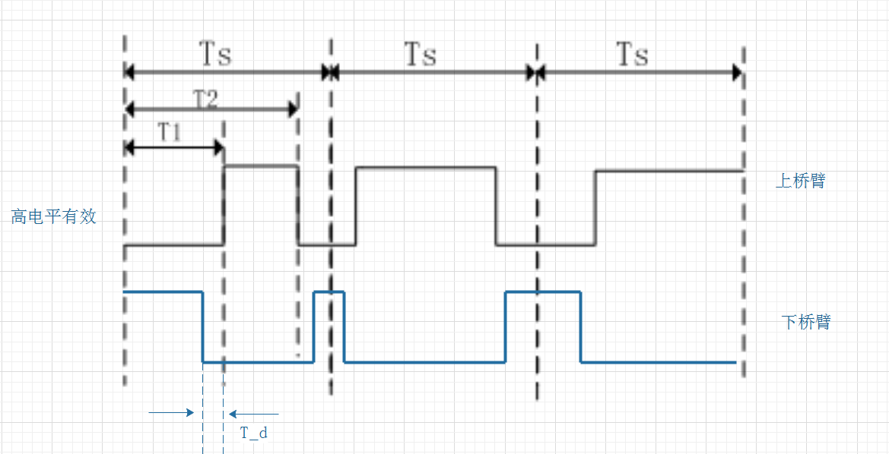

  - PWM_EN寄存器
Offsetaddr = 0x0000 TYPE:WR
寄存器名 | 位宽 | 范围 | 寄存器值 | 说明
PWM_EN | 32 | 31:1 | 0x0 | 保留
PWM_EN | 32 | 0 | 0x1 | PWM输出使能
PWM_EN | 32 | 0 | 0x0 | PWM输出不使能
  - PWM_PERIOD：Ts寄存器
Offsetaddr = 0x0004 TYPE:WR
寄存器名 | 位宽 | 范围 | 寄存器值 | 说明
PWM_PERIOD | 32 | 31:0 | 0xXXXX | PWM周期时间配置寄存器：  单位：10ns  PWM周期最小为10us。  0x1~10ns  ......  0x3E8~10us  ......  0x7D0~20us  ......

  - PWM_LOW：T1寄存器
Offsetaddr = 0x0008 TYPE:WR
寄存器名 | 位宽 | 范围 | 寄存器值 | 说明
PWM_LOW | 32 | 31:0 | 0xXXXX | PWM周期内T1电平持续时间配置寄存器：  单位：10ns，  低电平持续时间范围0ns~Ts  0x1~10ns  ......  0x3E8~10us  ......  0x7D0~20us  ......

  - PWM_HIGH：T2寄存器
Offsetaddr = 0x000C TYPE:WR
寄存器名 | 位宽 | 范围 | 寄存器值 | 说明
PWM_HIGH | 32 | 31:0 | 0xXXXX | PWM周期内T2电平持续时间配置寄存器：  单位：10ns，  高电平持续时间范围0ns~Ts  0x1~10ns  ......  0x3E8~10us  ......  0x7D0~20us  ......
  - PWM_DIED寄存器
Offsetaddr = 0x0010 TYPE:WR
寄存器名 | 位宽 | 范围 | 寄存器值 | 说明
PWM_DIED | 32 | 31:0 | 0xXXXX | PWM周期内死区时间T_d配置寄存器：  单位：10ns，  死区时间范围0.25us~100ms；  0x1~10ns  ......  0x3E8~10us  ......  0x7D0~20us  ......
  - PWM_H_L_SEL寄存器
Offsetaddr = 0x0014 TYPE:WR
寄存器名 | 位宽 | 范围 | 寄存器值 | 说明
PWM_H_L_SEL | 32 | 31:2 | 0xXXXX | 保留
PWM_H_L_SEL | 32 | 1 | 0x1 | 上桥臂输出的PWM波高电平有效
PWM_H_L_SEL | 32 | 1 | 0x0 | 上桥臂输出的PWM波低电平有效
PWM_H_L_SEL | 32 | 0 | 0x1 | 下桥臂输出的PWM波高电平有效
PWM_H_L_SEL | 32 | 0 | 0x0 | 下桥臂输出的PWM波低电平有效

MODLE寄存器：
板卡内部的model的基地址是0x0007_0000
寄存器名称 | OffsetAddr | 类型 | 大小 | 描述
REG_OUT0到  REG_OUT63 | 0x0000  到  0x00FC | WR | 32bit | 上位机输出给model的寄存器，共计64个寄存器
REG_IN0  到  REG_IN63 | 0x1000  到  0x10FC | RO | 32bit | Model输出给上位机的寄存器，共计64个寄存器

FLASH芯片固化和读取相关寄存器
FLASH芯片中分block管理，block0用于存放板卡的校准参数信息，但是不开放给用户，不需要驱动软件配置。block1用于存放IP重配参数信息，不开放给用户。
注：Resolver采集板卡中只用block0来固化K、B校准参数，没有固化IP相关的信息。只需配置FLASH_CHIP_ERASE、FLASH_CHIP_KBWRITE、FLASH_CHIP_KBCONFIG这3个寄存器即可。
注:（flash固化寄存器基地址为：0x000D_0000。BAR2）

Flash固化相关寄存器偏移地址如下：
寄存器名称 | 偏移地址 | 类型 | W/R | 描述
FLASH_CHIP_STATUS | 0x0000 | reg | RO | 读取Flash芯片状态寄存器，可以认为是芯片自检（保留，逻辑调试使用）
FLASH_CHIP_ERASE | 0x0004 | reg | WO | 对Flash实施block擦除操作
FLASH_CHIP_KBWRITE | 0x0008 | mem | WO | 向block0中写入定时器定时配置模式相关的信息
FLASH_CHIP_KBCONFIG | 0x000C | reg | WO | 配置完成寄存器
FLASH_CHIP_IPWRITE | 0x0010 | mem | WO | 向block1中写入IP重配参数（保留）
FLASH_CHIP_IPCONFIG | 0x0014 | reg | WO | 写固化IP重配参数完成寄存器（保留）
FLASH_CHIP_CONTENT | 0x0018 | reg | RO | 读出FLASH芯片中现有的数据量信息（保留，逻辑调试使用）
FLASH_CHIP_READ | 0x001C | mem | RO | 读出FLASH芯片中现有的数据信息（保留，逻辑调试使用）
READ_FLASH_BYTE_READ | 0x0020 | Reg | WO | 读取flash某个固定存储地址中的数据（保留，逻辑调试使用）
READ_MANU_DEV_ID | 0x0024 | Reg | WO | 读取flash生产ID与设备ID（保留，逻辑调试使用）
FLASH_CTRL_STATUS | 0x0028 | Reg | RO | Flash控制状态寄存器（保留，逻辑调试使用）
FLASH_CTRL_POWER_ON | 0x002C | Reg | WO | 模拟上电动作（保留，逻辑调试使用）

  - FLASH_CHIP_STATUS寄存器（保留）
偏移地址：0x0000
寄存器名 | 位宽 | 范围 | 寄存器值 | 说明
FLASH_CHIP_STATUS | 32 | 31:1 | 0x0 | 保留
FLASH_CHIP_STATUS | 32 | 0 | 0x0 | flash当前不需要进行自检
FLASH_CHIP_STATUS | 32 | 0 | 0x1 | flash当前需要进行自检

  - FLASH_CHIP_ERASE寄存器
偏移地址：0x0004
寄存器名 | 位宽 | 范围 | 寄存器值 | 说明
FLASH_CHIP_ERASE | 32 | 31:24 | 0x0 | 保留
FLASH_CHIP_ERASE | 32 | 23:0 | 0x000000 | 擦除block0
FLASH_CHIP_ERASE | 32 | 23:0 | 0x010000 | 擦除block1
FLASH_CHIP_ERASE | 32 | 23:0 | 0x110000 | 擦除block3
FLASH_CHIP_ERASE | 32 | 23:0 | …… | …………
FLASH_CHIP_ERASE | 32 | 23:0 | 0x7F0000 | 擦除block127

  - FLASH_CHIP_KBWRITE mem
偏移地址：0x0008
寄存器名 | 位宽 | 范围 | 寄存器值 | 说明
FLASH_CHIP_KBWRITE | 32 | 31:0 | 0x7480000C | 数据包头
FLASH_CHIP_KBWRITE | 32 | 31:0 | 0x0000_x000 | 例如：该寄存器值为0x0000_1000，代表定时器0的基地址。
FLASH_CHIP_KBWRITE | 32 | 31:0 | 0x0000_000x | 例如：该寄存器值为0x0000_0001，代表该定时模式为TTL上升沿触发。
注：该寄存器的值有3种，分别是数据包头，8个定时器的基地址：0x0000_1000、0x0000_2000、0x0000_3000、0x0000_4000、0x0000_5000、0x0000_6000、0x0000_7000、0x0000_8000，以及定时器定时模式：0x0000_0000（内）、0x0000_0001（TTL上升沿）、0x0000_0002（TTL下降沿）、0x0000_0003（主）、0x0000_0004（从）。
  - FLASH_CHIP_KBCONFIG寄存器
偏移地址：0x000C
寄存器名 | 位宽 | 范围 | 寄存器值 | 说明
FLASH_CHIP_KBCONFIG | 32 | 31:1 | 0x0 | 保留
FLASH_CHIP_KBCONFIG | 32 | 0 | 0x0 | 固化未完成
FLASH_CHIP_KBCONFIG | 32 | 0 | 0x1 | 固化完成

  - FLASH_CHIP_IPWRITE mem（保留）
偏移地址：0x0010
寄存器名 | 位宽 | 范围 | 寄存器值 | 说明
FLASH_CHIP_IPWRITE | 96 | 95:64 |  | 配置的IP地址值  如配置IP地址为192.168.1.10则此处为：0xC0A8010A
FLASH_CHIP_IPWRITE | 96 | 62:32 | 0x0 | 保留
FLASH_CHIP_IPWRITE | 96 | 31:0 | 0x0 | 保留

  - FLASH_CHIP_IPCONFIG寄存器（保留）
偏移地址：0x0014
寄存器名 | 位宽 | 范围 | 寄存器值 | 说明
FLASH_CHIP_IPCONFIG | 32 | 31:1 | 0x0 | 保留
FLASH_CHIP_IPCONFIG | 32 | 0 | 0x0 | 固化未完成
FLASH_CHIP_IPCONFIG | 32 | 0 | 0x1 | 固化完成

  - FLASH_CHIP_CONTENT寄存器（保留）
偏移地址：0x0018
寄存器名 | 位宽 | 范围 | 寄存器值 | 说明
FLASH_CHIP_CONTENT | 32 | 31:24 | 0x0 | 保留
FLASH_CHIP_CONTENT | 32 | 23:0 |  | FLASH芯片中的有效数据个数;单位：BYTE  有效范围：0x000003~0xFFFFFA

  - FLASH_CHIP_READ MEM（保留）
偏移地址：0x001C
寄存器名 | 位宽 | 范围 | 寄存器值 | 说明
FLASH_CHIP_READ | 32 | (32*N-1):1 |  | Flash芯片中的数据
  - READ_FLASH_BYTE_READ（保留）
偏移地址：0x0020
寄存器名 | 位宽 | 范围 | 寄存器值 | 说明
READ_FLASH_BYTE_READ | 32 | 31：0 | 0xXXXXXXXX | Flash中存放数据的地址
调试时使用，可以读取flash中某个固定地址所存储的数据，该寄存器用来配置该地址。
  - READ_MANU_DEV_ID（保留）
偏移地址：0x0024
寄存器名 | 位宽 | 范围 | 寄存器值 | 说明
READ_MANU_DEV_ID | 32 | 31：0 | 0xXXXXXXXX | 用windriver进行寄存器写操作，可以写任何数值
注：此寄存器命令用来获得flash的ID，需要在线抓取波形看数据是否为（3个字节）：0xC22017。此部分可参考flash用户手册22页：
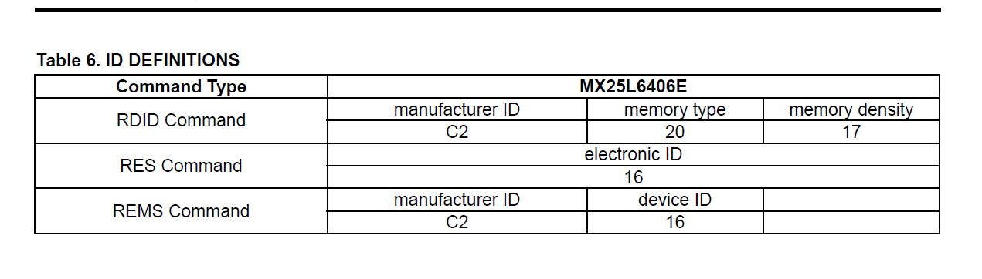
  - FLASH_CTRL_STATUS（保留）
偏移地址：0x0028
寄存器名 | 位宽 | 范围 | 寄存器值 | 说明
FLASH_CTRL_STATUS | 32 | 31:5 | 0x0 | 保留
FLASH_CTRL_STATUS | 32 | 4 |  | flash_read_busy_flag，FLASH读数据忙标志  0x1：FLASH CHIP忙，不能执行其他操作；  0x0：FLASH CHIP空闲；
FLASH_CTRL_STATUS | 32 | 3 |  | flash_fix_done_flag，用户固化完成标志  0x1：用户固化已完成，再下发数据即无，效再次执行擦除命令后复位；  0x0：用户没有固化或者未完成；
FLASH_CTRL_STATUS | 32 | 2 |  | flash_erase_busy_flag，FLASH擦除忙标志  0x1：FLASH CHIP正在擦除，不能执行其他操作；  0x0：FLASH CHIP擦除完毕；
FLASH_CTRL_STATUS | 32 | 1 |  | flash_write_busy_flag，FLASH写数据忙标志  0x1：FLASH CHIP忙，不能执行其他操作；  0x0：FLASH CHIP空闲；
FLASH_CTRL_STATUS | 32 | 0 |  | flash_with_content_flag，执行固化操作后有效  0x1：FLASH CHIP中有数据；  0x0：FLASH CHIP中没有数据；

  - FLASH_CTRL_POWER_ON（保留）
偏移地址：0x002C
寄存器名 | 位宽 | 范围 | 寄存器值 | 说明
FLASH_CTRL_POWER_ON | 32 | 31：1 | 保留
FLASH_CTRL_POWER_ON | 32 | 0 | 0x1 | 模拟设备重新上电动作
FLASH_CTRL_POWER_ON | 32 | 0 | 0x0 | 不进行任何操作

固化流程说明
固化参数流程务必按照下述步骤依次进行。
  - 擦除FLASH
首先，在写入配置参数前需要先将分配给参数固化的block块擦除，在上位机用windriver写寄存器的形式进行擦除、固化。
下面以Resolver采集板卡中的激励输出的校准参数K为例进行说明，则flash固化基地址为：0x000D_0000。
首先下发flash擦除指令：
0x000D_0004
0x00000000（擦除block0，设计中将block0分配给固化参数用）
或者为：0x00010000（擦除block1）
在下发擦除指令后，可以通过对flash_status寄存器的回读来确认擦除操作是否完成，如果读回值flash_status[2]为1则表示正在擦除，不可以执行其他操作，如果读出值flash_status[2]为0表示擦除操作以完成，可以进行下一步。
上述方式便于调试，对于驱动，可以采用在下发擦除指令后等待30s的方式来确定flash已经擦除。
  - 写入固化参数
然后，将需要固化的参数以写寄存器的格式将完整的配置信息（寄存器/MEM包头、地址域、数据域）用上位机软件Windrive通过主控卡写入到Resolver板卡的板载flash中，通过上位机软件Windrive每次只能写一个数据，即一个地址对应一个数据，因此要通过以下流程来进行固化：
以固化板卡通道0的Sin通道校准参数K为例：
先写数据包头 0x7480000c：
0x000D_0008
0x7480_000C（数据包头）
注：因为从flash中读取出的数据将写寄存器的形式下发给8个定时器，因此这里的数据包头为写寄存器。
然后写数据地址0x0020_0014：
0x000D_0008
0x0020_0014（激励输出校准参数K配置地址）
最后写校准数据信息0x0000_1234：
0x000D_0008
0x0000_1234（校准参数K的值为0x1234）
其他校准参数的配置与上述一致，这里不再赘述。

  - 确认配置
最后，在下发完所有固化参数后，还需下发一条配置完成确认操作，数据格式如下：
0x000D_000C
0x00000001

  - 验证信息是否写入成功
注：为了验证上述信息是否写入成功，可以通过读取flash中写入的数据个数（以字节为单位）来进行判断，此步骤可用于调试使用，驱动软件可以不用操作。
读取FLASH中数据量信息，即读取Flash_Num寄存器，格式如下:
0x000D_001C

-------------------完-------------------

